Работа в GIT: Камышловский педагогический колледж
Ссылка на GIT: http://git.kpk.local/
Оглавление
Работа в GIT: Камышловский педагогический колледж 1
Оглавление 1
Репозиторий. 2
Какие бывают. 2
Вход. 2
Создание репозитория 4
Создание удалённого рекпозитория 4
Создание локального репозитория. 11
Работа с репозиторием. 13
Изменение настроек. Переход к настройкам. 13
Изменение основных параметров 14
Удаление репозитория. 14

Репозиторий.
Какие бывают.
Есть два вида репозитория: локальный и удалённый.
Отличие локального репозитория и удалённого в том, что в локальном репозитории коммиты храниться на вашем ПК, а не на удалённом сервере и, соответственно, используют внутреннюю память вашего ПК. С маленькими проектами это не критично, но с большими проектами будет требоваться большие объёмы памяти.
Но для удалённого репозитория необходимо подключиться к определённой системе, чтобы использовать возможности удалённого репозитория.
Сначала разберём, как подключиться к удалённому репозиторию.
Вход.
Открываем браузер и поисковой строке вводим «git.kpk.local».
Данное доменное имя – это адрес системы Git внутри КПК. Из глобальной сети по данному доменному имени подключиться не получиться!
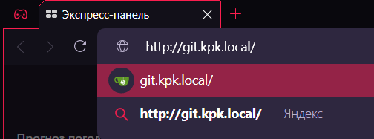
Откроется страница Git. Нажимаем на кнопку «Вход» сверху справа.
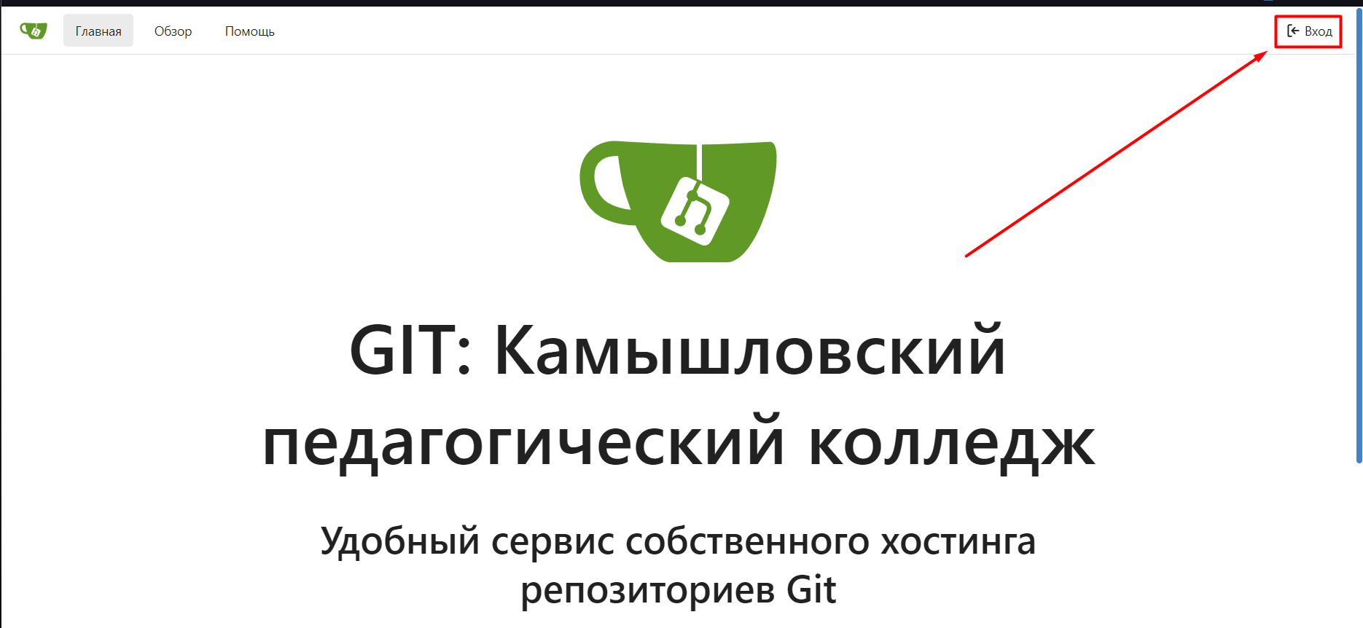
На странице входа нужно ввести своё имя пользователя (или электронную почту) и пароль. Данные для входа вам должен предоставить администратор.
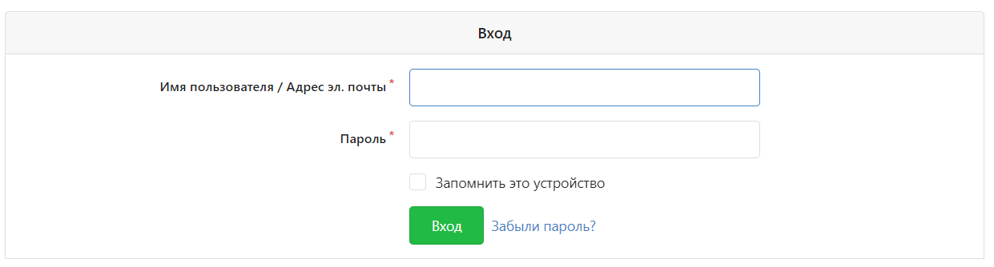
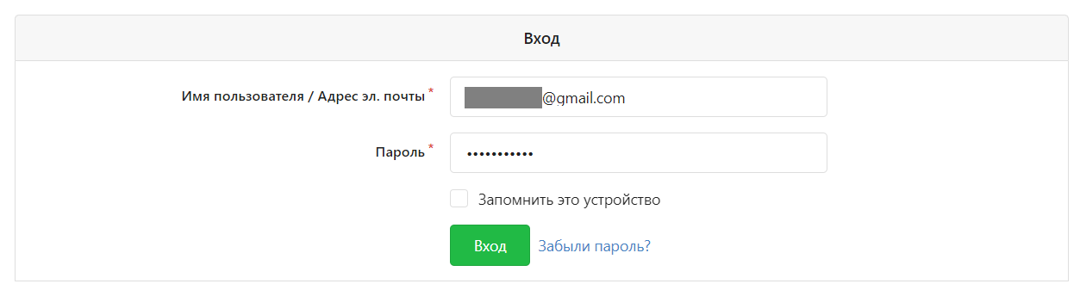
После того, как ввели свои данные, нажимаем на «Вход».

Создание репозитория
Создание удалённого рекпозитория
Теперь необходимо создать репозиторий, к которому мы подключим систему управления версиями проекта в Visual Studio.
На сайте нажимаем «+» сверху и выбираем «Новый репозиторий».
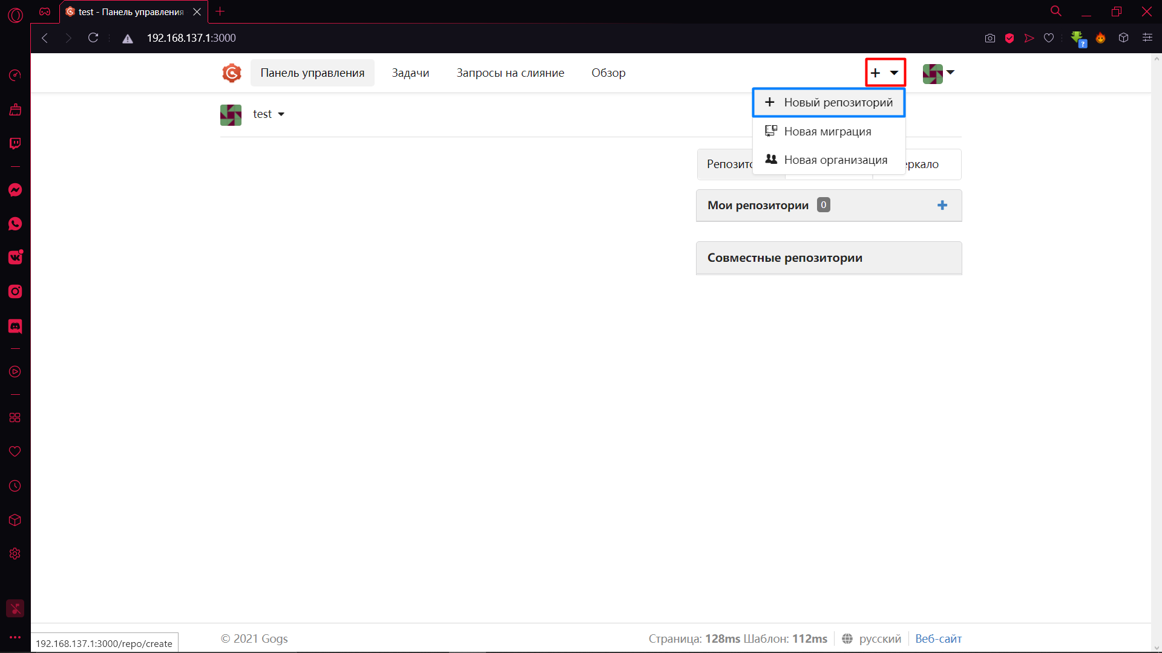
Появиться окно создания нового репозитория. Из обязательного необходимо ввести наименование репозитория. Также, если есть желание, можно ввести описание нового репозитория.
Также можно сделать репозиторий приватным (private). Так ваш репозиторий смогут просматривать только вы и администратор.
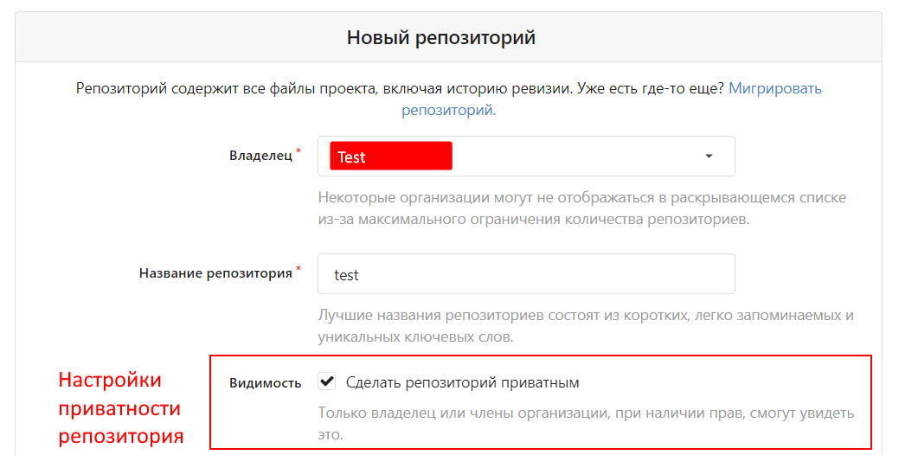
После создания репозитория откроется окно с информацией о нём. На понадобиться ссылка «http» на репозиторий.
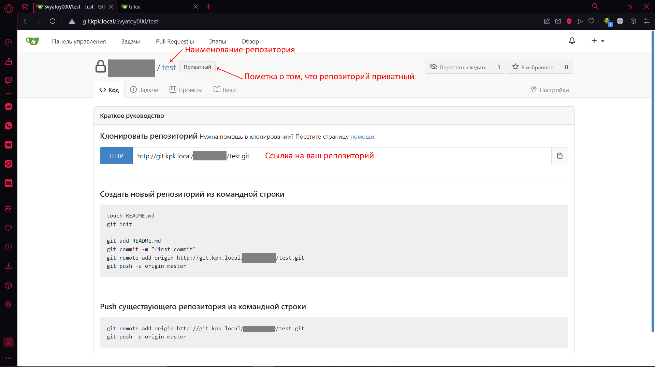
Теперь откроем проект в Visual Studio. Справа внизу нажимаем на «Добавить систему управления версиями».
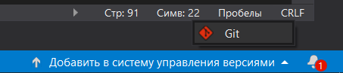
В систему управления версиями можно перейти также и через главное меню.
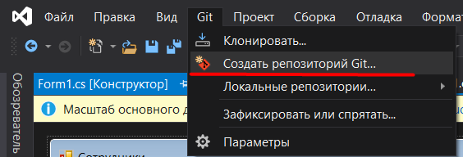
Откроется окно создания репозитория. Выбираем «Другое»→«Существующий удалённый объект», и URL репозитория. Нажимаем создать и отправить.
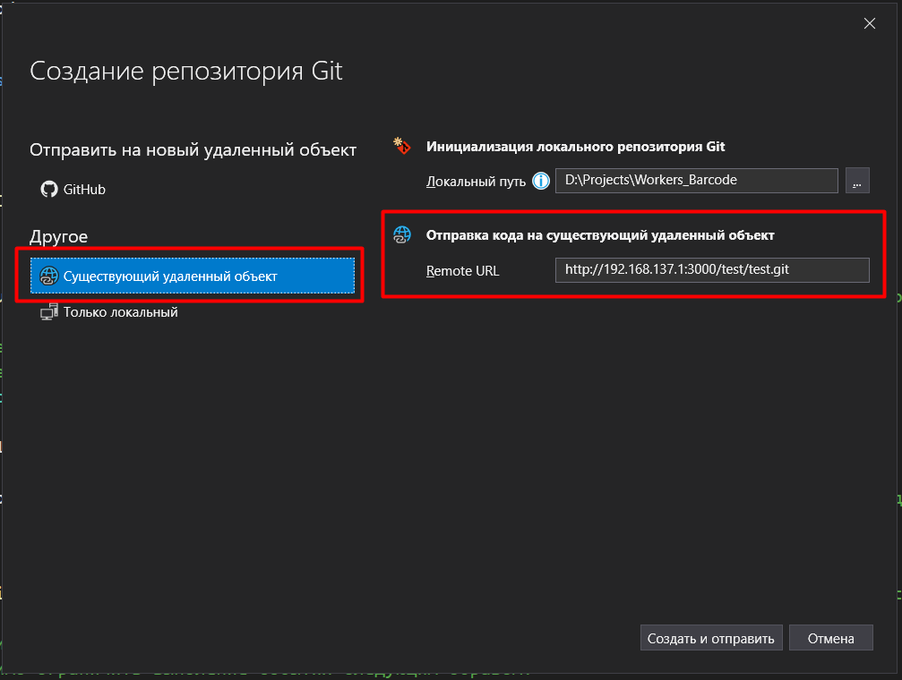
Может появиться окно с авторизаций. Вводим данные входа Git.
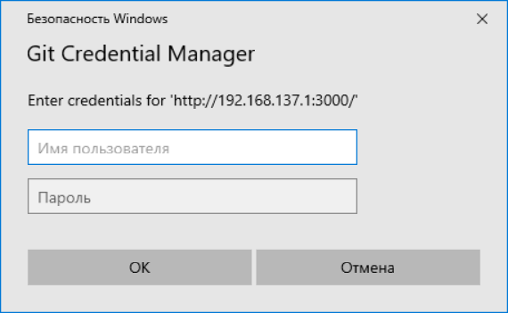
Теперь у нас есть удалённый репозиторий.
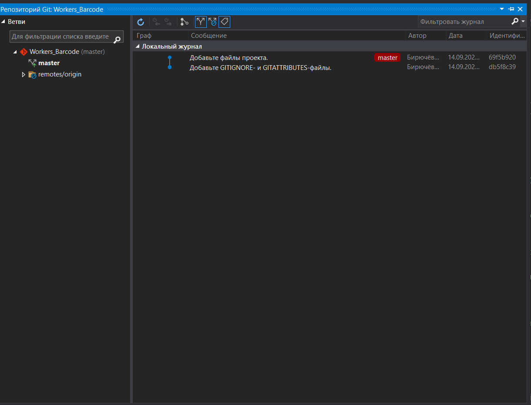
Теперь мы можем сохранять каждое изменение в проекте с помощью коммитов. Чтобы создать и сохранить коммит необходимо нажать на иконку карандаша снизу справа.
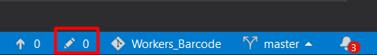
После этого откроется окно создания коммитов. Чтобы сохранить коммит необходимо ввести его название. В названии кратко указываются изменения проекта, которые были совершенны после предыдущего коммита.
После ввода названия коммита его можно сохранить, при условии, что в проекте были какие-то изменения. Для сохранения коммита необходимо нажать на кнопку «Зафиксировать всё»
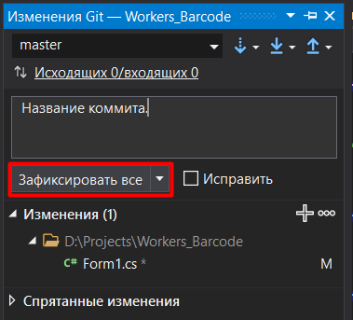
Может появиться окно, которое запросит сохраните проекта. Нажимаем «Сохранить» и при успешном сохранении изменения будут зафиксированны.
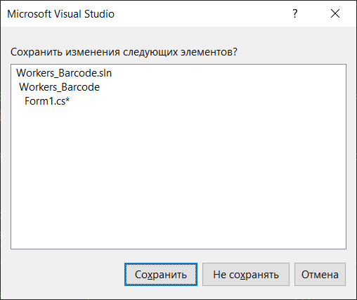
После сохранения коммита, он будет находиться в категории «Исходящие» - это значит, что коммит готов к отправке на удалённый репозиторий. Для его отправки, необходимо нажать кнопку отправка.
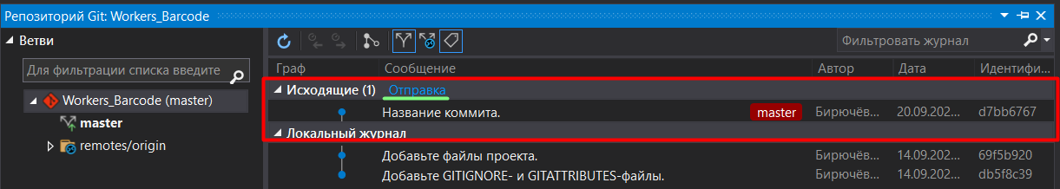
После нажатия на кнопку «Отправка», появиться уведомление, что отправка началась.
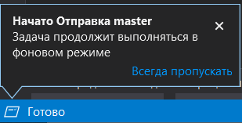
Наш коммит успешно отправлен на удалённый репозиторий.
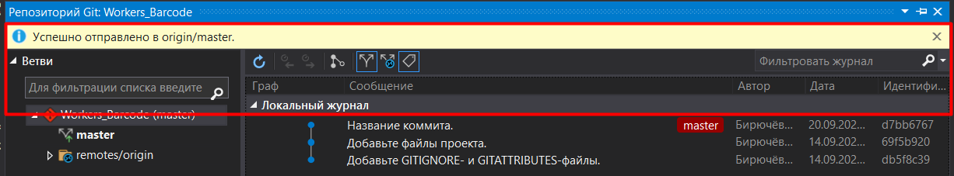
Так же можно с помощью браузера посмотреть нашу историю действий. Для этого нужно нажать на «Панель управления»
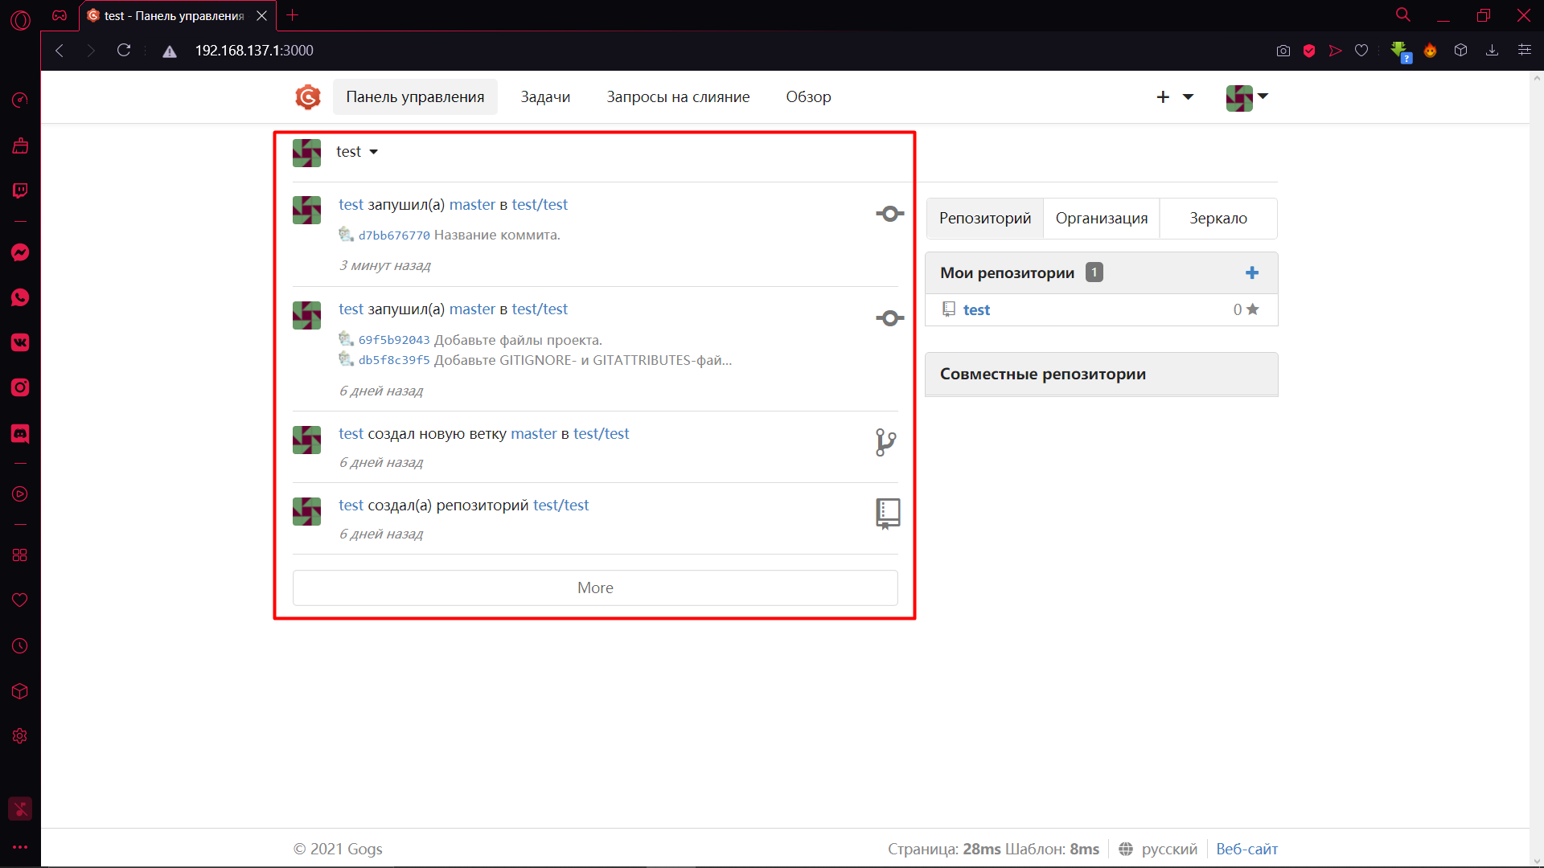
Перейдя во вкладку с репозиторием, можно просмотреть, какие файлы были изменены каким коммитом.
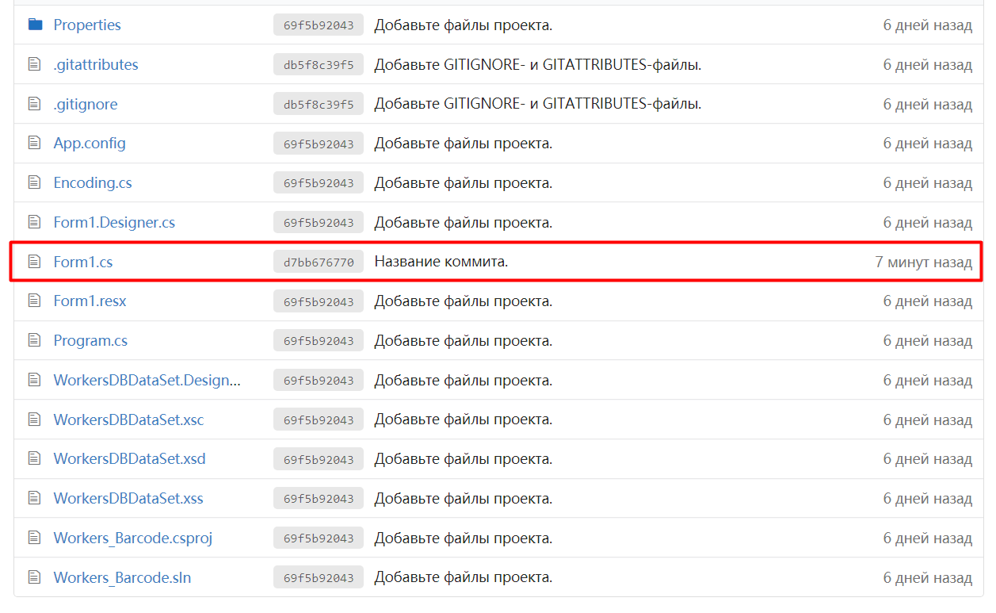
Чуть выше можно просмотреть историю коммитов, ветки коммитов и релизы.
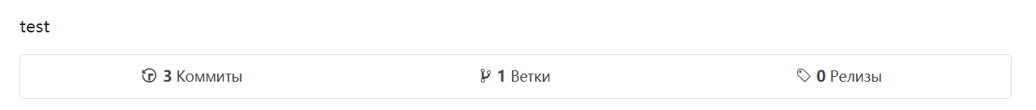
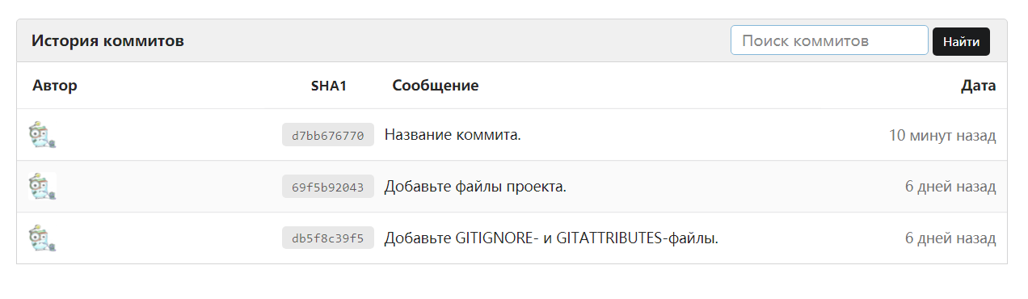
Создание локального репозитория.
Для локального репозитория нигде регистрироваться и авторизоваться не надо. Достаточно в проекте добаить локальную систему управления версиями. Для этого внизу нажимаем «Добавить в систему управления версиями».

В появившемся окне выбираем «Только локальный» и нажимаем «Создать».
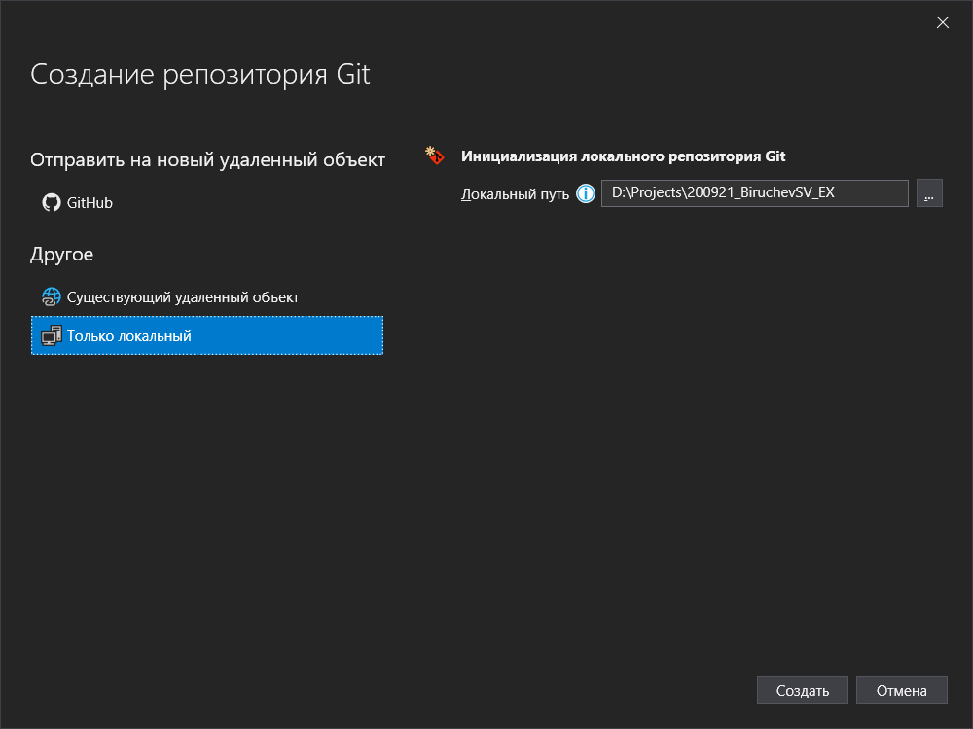
Снизу справа отобразиться такие же элементы, как и с удалённым репозиторием. Работа с локальным репозиторием аналогична работе с удалённым репозиторием.


Работа с репозиторием.
Изменение настроек. Переход к настройкам.
Чтобы перейти к настройкам репозитория, необходимо открыть нужный вам репозиторий. Сделать это можно через профиль. Для этого нажмите на иконку профиля сверху справа и выберите «Профиль».
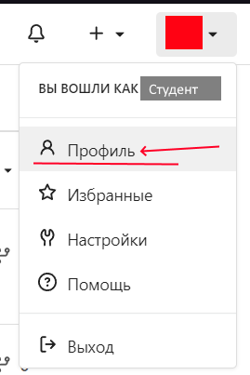
Далее выберите нужный вам репозиторий из списка. В моём случае это будет «test».
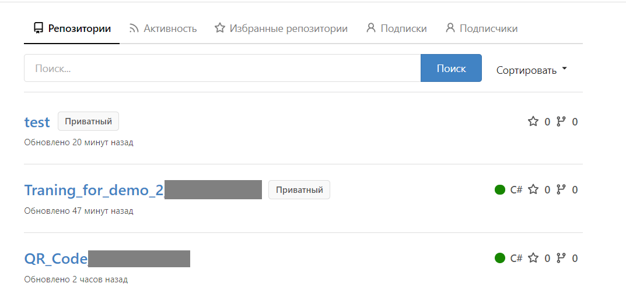
Чтобы перейти к настройкам репозитория, нужно нажать «Настройки».
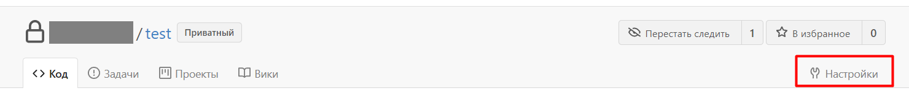
Изменение основных параметров
Первое что мы увидим, это возможность изменить наименование репозитория, сделать репозиторий шаблоном (при создании нового репозитория будут применять настройки данного репозитория), изменить настройки приватности, добавить описание, сайт.
Так же можно сделать свою собственную иконку для репозитория.
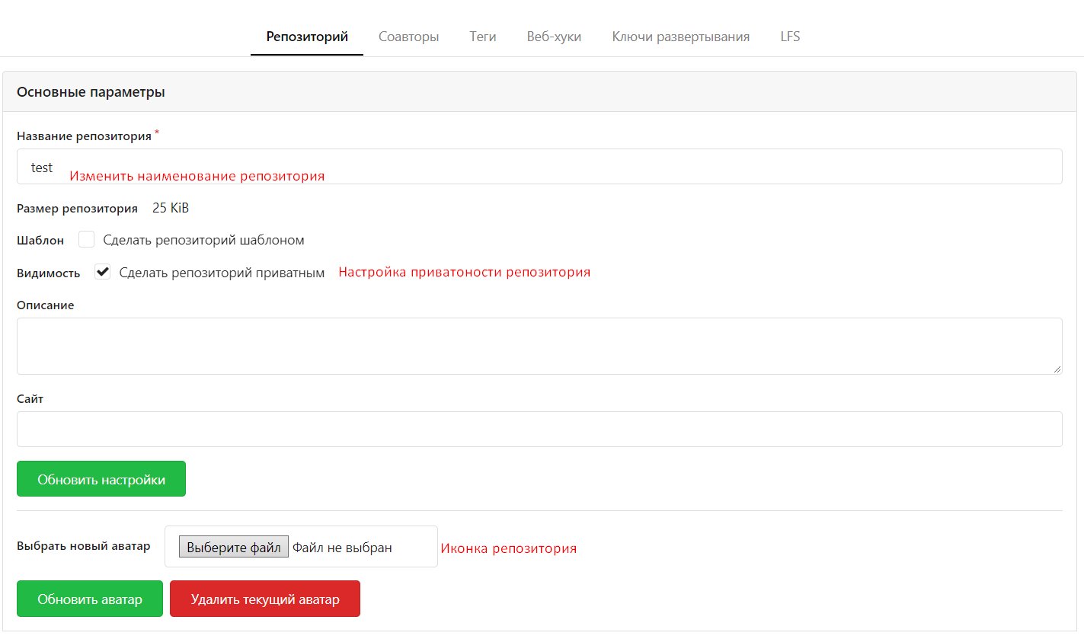
Если связать проект с репозиторием, а потом изменить наименование репозитория, вы оборвёте связь проекта с репозиторием и есть вероятность «сломать» проект. Крайне не рекомендуеться изменять наименование репозитория после привязки проекта к репозиторию!!!
Удаление репозитория.
Самое последнее, что нас интересует на данный момент в настройках – это удаление репозитория. Если появилась необходимость в удалении репозитория, то нужно нажать кнопку для удаления репозитория.
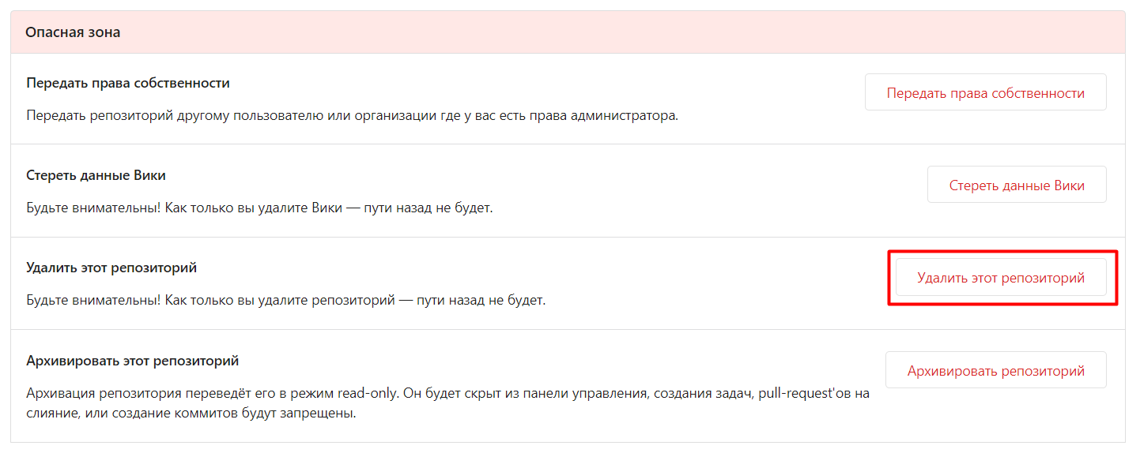
После нажатия, появиться предупреждающее окно. В предупреждении подробно описывается, что приведёт к удалению.
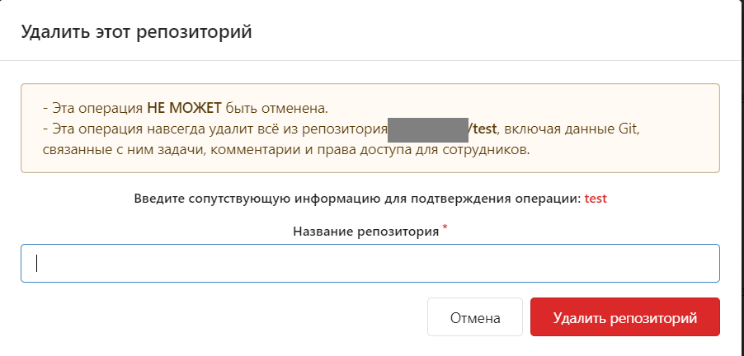
Чтобы удалить репозиторий, нужно в поле для ввода вести название репозитория и нажать на кнопку «Удалить репозиторий».
Удаление произойдёт только при правильно введённом наименование. Иначе будет отмена удаления.

